Суммативное оценивание за раздел по географии 8 класс
Задание № 1.Совокупность взаимосвязанных отраслей и видов деятельности обслуживающих материальное производство и население .(1б)
а) связь б) инфраструктура в) экономическая инфраструктура

Задание №2.Распределите отраслевую структуру мирового хозяйства (3б)
1.сельское хозяйство, 2.транспорт и связь, 3.социальные услуги , 4.рыбное хозяйство, 5.строительсво , 6.финансово-кредитные услуги, 7. Лесное хозяйство.
Добывающая | Обрабатывающая | Сфера услуг
1,2,4 | 7 | 3,6

Задание №3 Найти соответствие (6б)
1-Цех | 1-группа предприятий, объединенных в общий территориально-производственный комплекс, имеющий единую структуру управления
2-Латифундия | 2-специализируются на выпуске однородной продукции по определенной отрасли.
3-Малое предприятие | 3-организуют по направлению деятельности и выпускаемой продукции.
4-Фабрика | 4-крупное частное хозяйство, производящее большие объемы товарной продукции на продажу
5-Завод | 5-промышленное предприятие, основанное на применении машин и характеризующееся крупными масштабами производства
6-Комбинат | 6-промышленное предприятие, производящее определенные виды продукции или осуществляющее определенную стадию производства.

Задание №4.Дайте характеристику угольной промышленности, используя тематическую карту (по плану в таблице) (2б)
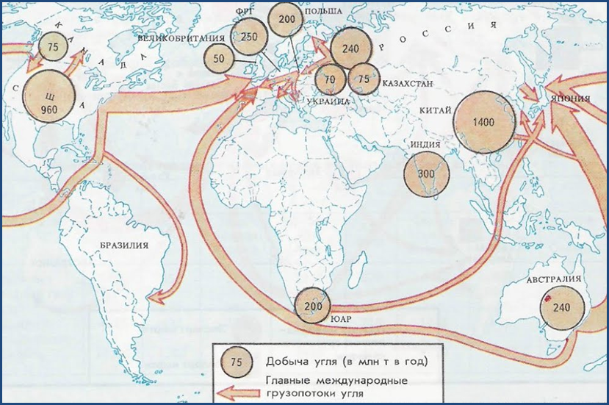

№ | Характеристика | Описание
1 | Главные страны по добыче продукции
2 | Фактор размещения

